第一步增加bes bluetooth的编译配置。

在android/device/target目录中找到对应BoardConfig.mk文件

增加bes蓝牙配置项，并将原有的蓝牙配置项去掉。

# 2. Bluetooth Configuration

BOARD_BLUETOOTH_VENDOR := bes

BOARD_HAVE_BLUETOOTH_NAME := bes2002

第二步 在devic3/target中搜索BOARD_BLUETOOTH_VENDOR增加对应的bes项

比如 某个项目 wireless_config.mk中

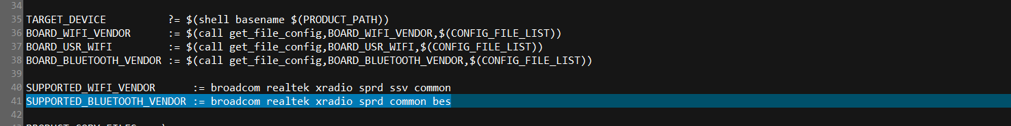

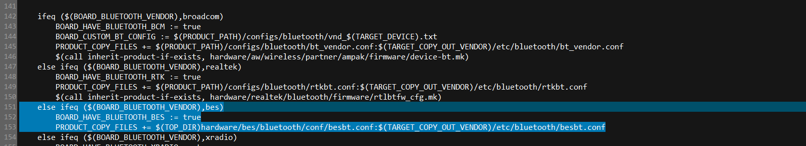

这一步不能一概而论。不同项目会有不同的结果。

第三步 蒋bes蓝牙source整体copy到anroid/hardware目录下

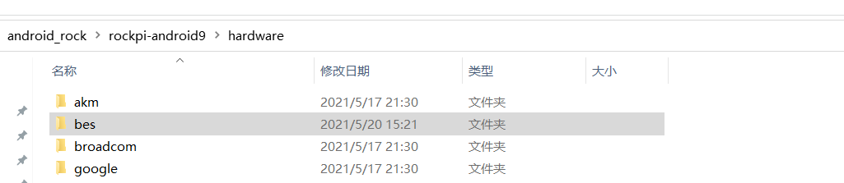

结束。

运行Source build/envsetup.sh

在bes目录下 mm就可以了。

运行后错误：  
hci_send_to_btc_thread host time-out

是因为cmd返回结果的时间太长导致的

System/bt/hci/src/hci_layer.cc

// Abort if there is no response to an HCI command.

static const uint32_t COMMAND_PENDING_TIMEOUT_MS = 2000; 改大